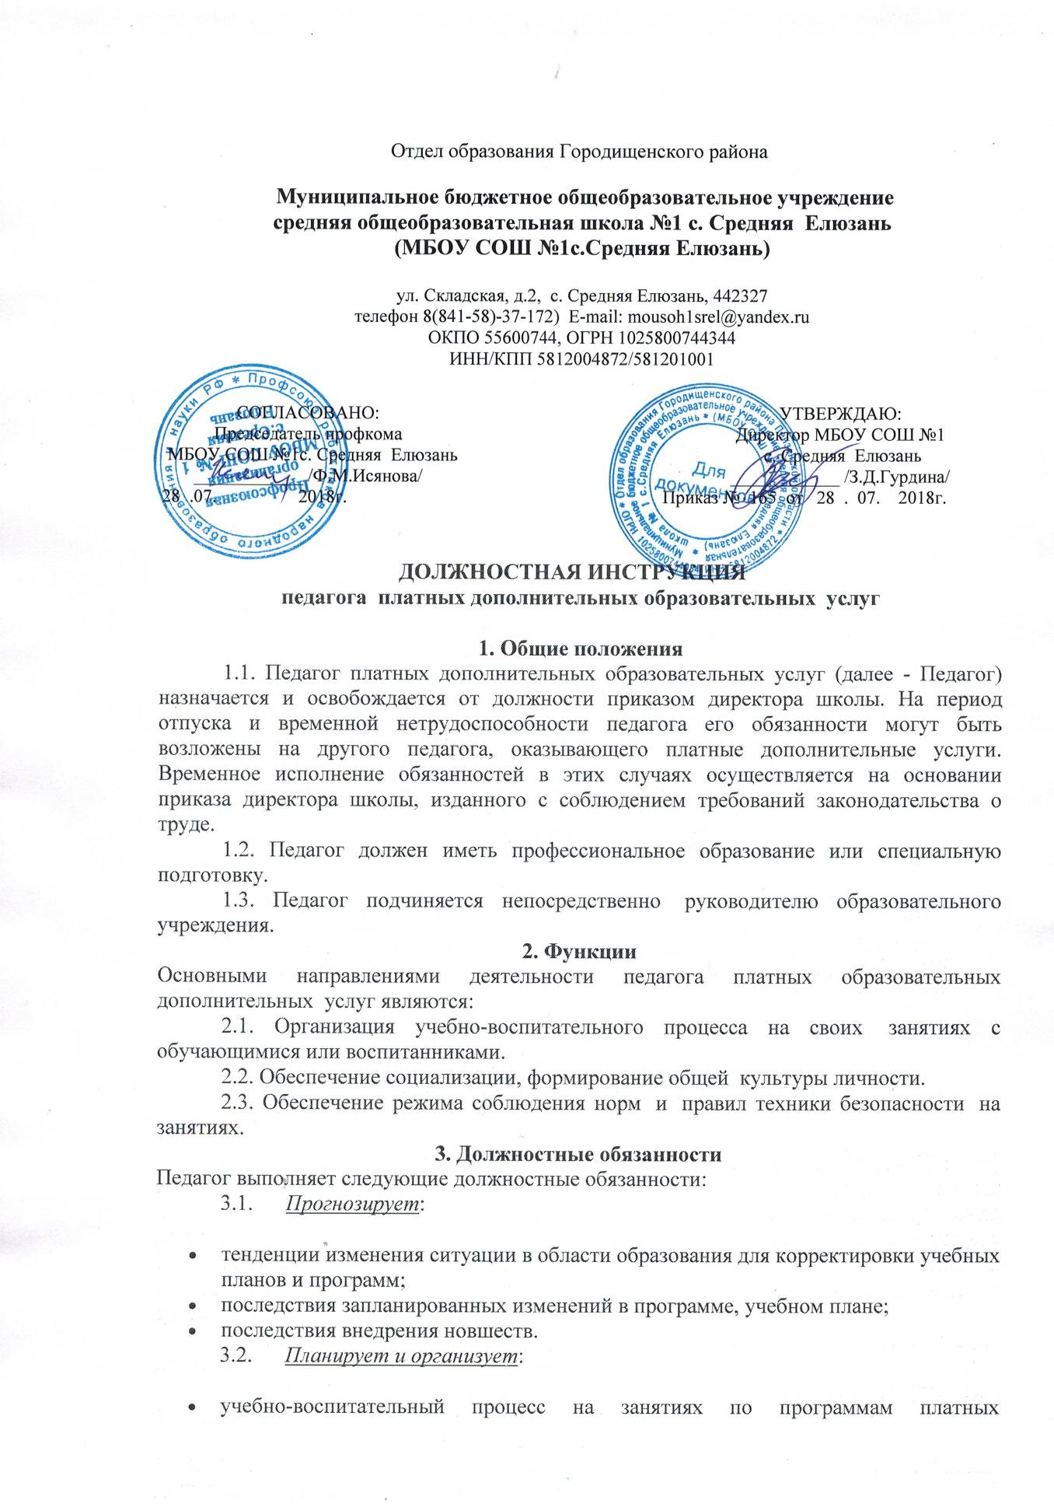

- дополнительных образовательных услуг
- 3.3. Координирует:
- взаимодействие обучающихся между собой во время занятий.
3.4. Контролирует:

- соблюдение обучающимися (воспитанниками) во время занятий правил для обучающихся (воспитанников) и техники безопасности;
- безопасность используемых в образовательном процессе оборудований, приборов, технических и наглядных средств обучения.
3.5. Корректирует:
- ход выполнения учебного плана и программ;

3. 6. Разрабатывает:
- рабочую программу по образовательной услуге.
3.7. Обеспечивает:
- своевременное составление установленной отчетной документации и ее представление непосредственным руководителям в отпечатанном виде;
- своевременное и аккуратное заполнение журналов посещаемости;
- сохранность оборудования, мебели и санитарного состояния закрепленного помещения, а также любого другого помещения, в котором педагог проводит занятия;
- своевременное информирование директора школы о невозможности выхода на работу из-за болезни.
3.8. Предоставляет возможность
- администрации и (или) назначенным ею лицам присутствовать на своих уроках (занятиях) и любых мероприятиях, проводимых с обучающимися (воспитанниками), при условии предварительного уведомления не позднее, чем накануне;
- родителям (законным представителям) присутствовать на своих уроках (занятиях) и любых мероприятиях, проводимых с обучающимися.
4. Права
Педагог имеет право:
4.1. Вносить предложения:
- о начале, прекращении или приостановлении конкретных методических, воспитательных или инновационных проектов;
- по совершенствованию учебно-воспитательной и экспериментально-методической работы.
4.2. Повышать
- свою квалификацию.
4.3. Не допускать
- на свои занятия посторонних лиц без разрешения администрации школы.

